Przygotuj grzejniki do oszczędnej pracy zimą
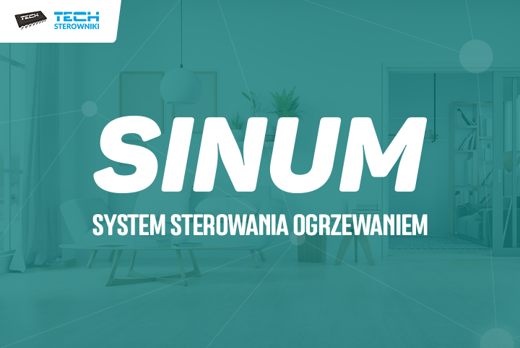
Czy Twój system grzewczy jest już gotowy do wydajnej i oszczędnej pracy w zimowych miesiącach? Jeśli nie, to najwyższy czas, by to zmienić. Z ekonomicznego punktu widzenia najlepszym rozwiązaniem będzie zaopatrzenie go w system sterowania ogrzewaniem – SINUM.
Innowacyjny sposób zarządzania systemem grzewczym
Rachunki za ogrzewanie spędzają Ci sen z powiek? Możesz je znacząco obniżyć dzięki bezprzewodowemu systemowi sterowania ogrzewaniem grzejnikowym SINUM firmy TECH Sterowniki. Potwierdzeniem skuteczności jego działania jest gwarancja zaoszczędzenia minimum 20% na kosztach ogrzewania w stosunku do kosztów poniesionych w poprzednim roku lub zwrotu pieniędzy poniesionych na zakup urządzeń, jeśli ten poziom oszczędności nie zostanie osiągnięty.
Warunkiem udziału w tej promocji jest montaż w obsługiwanych pomieszczeniach czujnika otwarcia okna C-2 n, który w trakcie wietrzenia pomieszczenia zapobiegnie jego wychłodzeniu i niepotrzebnym stratom ciepła.
Jak działa i z czego składa się system?
Najważniejszym elementem jest urządzenie centralne (do wyboru WiFi 8S, WiFi 8S mini, ST-16S WiFi), które służy do zarządzania podległymi mu elementami systemu zamontowanymi w poszczególnych pomieszczeniach, czyli zamocowanymi na grzejnikach głowicami elektrostatycznymi oraz regulatorami lub czujnikami pokojowymi. W każdym pomieszczeniu można zainstalować do 6 siłowników na grzejnikach.
Sprawne zarządzanie w obiektach mieszkalnych i usługowych
System jest dostępny w dwóch wariantach: SINUM Home dedykowany jest do montażu w pomieszczeniach domowych, a SINUM Bussines do sterowania ogrzewaniem w apartamentach, pensjonatach, hotelach czy urzędach. W zależności od wybranego modelu sterownika głównego system może obsłużyć 8 lub 16 stref, z których w każdej można ustalić inną, indywidualną temperaturę zgodnie z harmonogramem dnia i w dowolnym momencie ją edytować. Dodatkowo w dużych obiektach można zdecydować się na zakup kilku urządzeń centralnych i zwiększyć liczbę obsługiwanych stref w zależności od potrzeb.
Dlaczego warto?
Uniwersalna kolorystyka urządzeń, bezprzewodowe działanie, dzięki któremu można zamontować system bez ingerencji w system grzewczy oraz niepotrzebnych remontów i sprawne działanie zapewniające duże oszczędności to główne atuty systemu SINUM, dzięki którym jest on najlepszym sposobem na redukcję kosztów ogrzewania bez względu na wielkość i typ budynku. Systemem można w dodatku zarządzać zdalnie z dowolnego miejsca o dowolnej godzinie dzięki internetowej aplikacji eModul i w ten sposób dopasować parametry pracy do swoich aktywności także poza domem.
Oszczędź tej zimy na ogrzewaniu
Zapewnienie komfortowej temperatury w pomieszczeniach to duże wyzwanie. Dzięki skutecznemu, działającymi automatycznie systemowi sterowania można te wydatki zredukować praktycznie bez wysiłku aż o 20%. To ogromna różnica, którą od razu odczują domownicy!
Aby dowiedzieć się więcej na temat systemu SINUM, warto zajrzeć na stronę: https://www.techsterowniki.pl/sinum-business

